TITRE | L’oral pour comprendre : “Débreifing de binome”
NIVEAU CHAPITRE | Terminale  Croissance économique
DUREE | 3/4 heures de préparation  1/2 heure de debriefing
DESCRIPTIF | Cette activité repose sur la préparation du dossier documentaire (voir après le tableau) en binôme. Ceci étant chaque binôme sera autonome dans son travail et sa restitution.  Voici les consignes données aux élèves :  Le briefing de binôme est une forme spéciale de travail en binôme. Vous travaillez d’abord individuellement, puis vous échangez les informations sur lesquelles vous avez travaillé. L’expression anglaise « briefing » signifie procurer des renseignements à un interlocuteur. Vous effectuez le briefing chacun votre tour.  - Dans une première phase, vous allez vous mettre d’accord avec votre binôme sur la thèse (1 ou 2) que vous voulez défendre  1- Les innovations peuvent repousser les limites écologiques de la croissance (doc A-B-E)  2- Les innovations sont loin d’être suffisantes pour sauver la planète (Doc A- C-D)  - Dans une deuxième phase, vous allez travailler individuellement sur les documents vous permettant de construire vos arguments (AEI) sur la thèse que vous travaillez  - Dans la troisième phase, vous allez présentez à votre binôme vos arguments. Vous serez debout en face de votre binôme et essayez de ne pas utiliser votre feuille.  - Dans une quatrième phase vous allez vous autoévaluer
EVALUATION | Par l’élève à partir de la grille ci-dessous.
  1 – Non atteint… 4 – Parfaitement atteint | E1 | E2
  La voix soutient efficacement le discours | 1 2 3 4 | 1 2 3 4
  La façon de s’exprimer (débit, nuance, etc.) | 1 2 3 4 | 1 2 3 4
  Engagement physique dans la parole | 1 2 3 4 | 1 2 3 4
  Recours à un vocabulaire riche et précis | 1 2 3 4 | 1 2 3 4
  Capacité à exprimer une argumentation | 1 2 3 4 | 1 2 3 4

Dossier documentaire

Document A

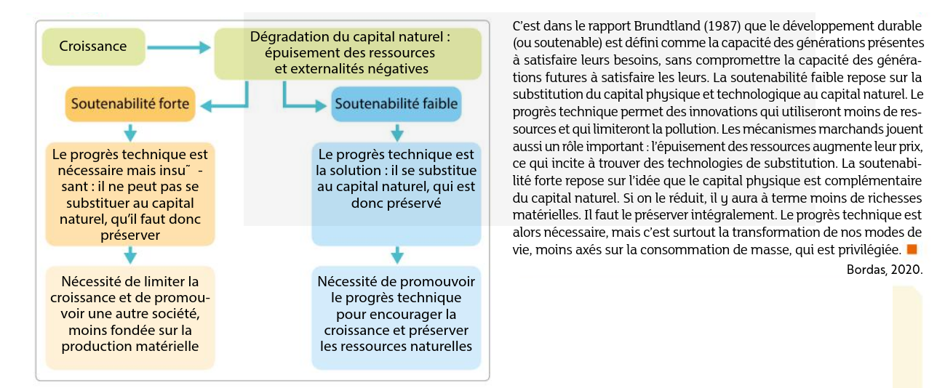

Document B vidéo "surcyclage" de gr3n
https://drive.google.com/drive/folders/1xOmwvb_2Hl1y3lV-gof-lE0WsKDZ3frp

Document C
L'heure est grave. Depuis plusieurs années, des scientifiques alertent sur l'extinction de masse des animaux. Un phénomène qui ne cesse de s'accélérer et dont les effets pourraient être irrémédiables. En juillet 2017, des chercheurs de l'université de Stanford évoquent "un anéantissement biologique" en cours.La situation est telle que notre planète vivrait une sixième extinction de masse de la biodiversité. Mais cette fois, la cause n'est pas à chercher du côté d'une activité volcanique exceptionnelle ou des météorites. L'homme est le responsable. L'impact de notre activité ne date pas d'hier. Selon une étude récente, l'influence de l'être humain sur la nature s'exerce depuis 125 000 ans. Mais la tendance s'est nettement accélérée ces dernières décennies, provoquant des réactions catastrophiques sur la biodiversité.Selon Nicolas Hulot, on compte "80% d'insectes en moins à échelle européenne". Ces espèces, abeilles en tête, sont les victimes directes de l'utilisation massive de pesticides à base de néonicotinoïdes. La disparition massive des abeilles a un impact direct pour la biodiversité :
"Sans abeille : il n'y a pas plus de légumes, il n'y a plus de fruits. Elles fécondent 80% des plantes à fleurs" expliquait Gilles Bœuf, président du conseil scientifique de l’Agence Française pour la biodiversité
En plus de la pollinisation qui se retrouve perturbée, c'est la chaîne alimentaire qui est bouleversée. Ainsi, les campagnes sont vidées de leurs oiseaux qui ne trouvent plus d'insectes pour se nourrir. Environ un tiers des oiseaux ont disparu des campagnes ces vingt dernières années, selon les observations du CNRS et du Muséum d'histoire naturelle. Principal facteur de cette diminution progressive, mais néanmoins catastrophique ? L'agrochimie. Tout aussi grave, le CNRS relève dans une étude (2018) qu'au cours des cinquante dernières années "la proportion de zones de haute mer dépourvues de tout oxygène a plus que quadruplé". Tandis que les "sites à faible teneur en oxygène situés près des côtes, y compris les estuaires et les mers, ont été multipliés par dix depuis 1950". Ces zones mortes s'expliquent par l'augmentation de la température des océans due aux émissions de gaz à effet de serre et à l'utilisation massive d'engrais dans les champs qui se retrouvent dans les fleuves puis dans les océans.
Source : France culture

Document D : Consommer moins sans renoncer au plaisir

https://drive.google.com/file/d/117dGqiqRHvsVOFgJ5J6ipdNR9wlIlG2T/view?usp=sharing
Matraquage publicitaire et dictature des marques, il faut sortir de l'hyperconsommation. Tout en acceptant l'idée que l'acte de consommer est partie intégrante de la vie en société. La contrainte écologique sous la forme de la menace du changement climatique, mais aussi du risque de pénurie des ressources énergétiques et alimentaires, a redonné du tonus au mouvement de critique de la consommation depuis les années 1990.

Document E